导航栏设计：



导航栏分为三个一级菜单，这三个一级菜单是可以点进去的，我们就做这三个二级网页。

1.学习中心，里面包含二级菜单学习新思想 学习电视台 学习理论 学习慕课 学习文化 学习科学

2.信息资源，里面包含二级菜单 习近平文汇 十九大时间 强国新军 环球视野

3.认识祖国，里面包含二级菜单 红色中国 美丽中国

|  |  |  |
| --- | --- | --- |
| 学习中心 | 信息资源 | 认识祖国 |
| 学习新思想 | 习近平文汇 | 红色中国 |
| 学习新理论 | 十九大时间 | 美丽中国 |
| 学习理论 | 强国新军 |
| 学习慕课 | 环球视野 |
| 学习文化 |
| 学习科学 |

一级菜单白字是可以点击的链接，跳转到我们设计的这三个二级网页。

二级菜单黑字链接直接照搬官网。

# 首页部分：

上面二级菜单中有的内容就不用在首页中出现了。

我比较喜欢<https://sockboom.cn/>这个网站的设计。刚打开时有一定的动画（这个可以为图片加载留出时间，同时不会让用户感觉单调）

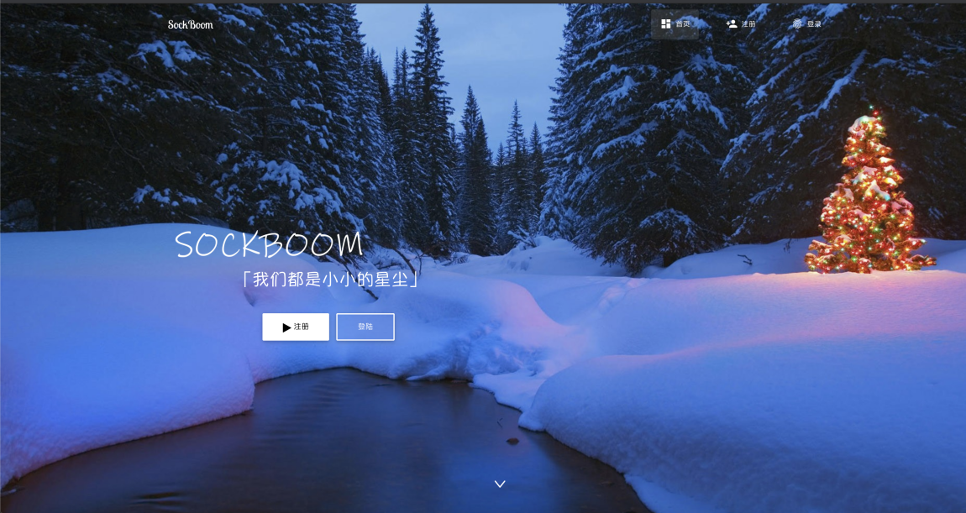

左上角放上学习强国logo和

|  |  |  |
| --- | --- | --- |
| 学习中心 | 信息资源 | 认识祖国 |

右上角导航栏

中间主要内容区塞上习大大

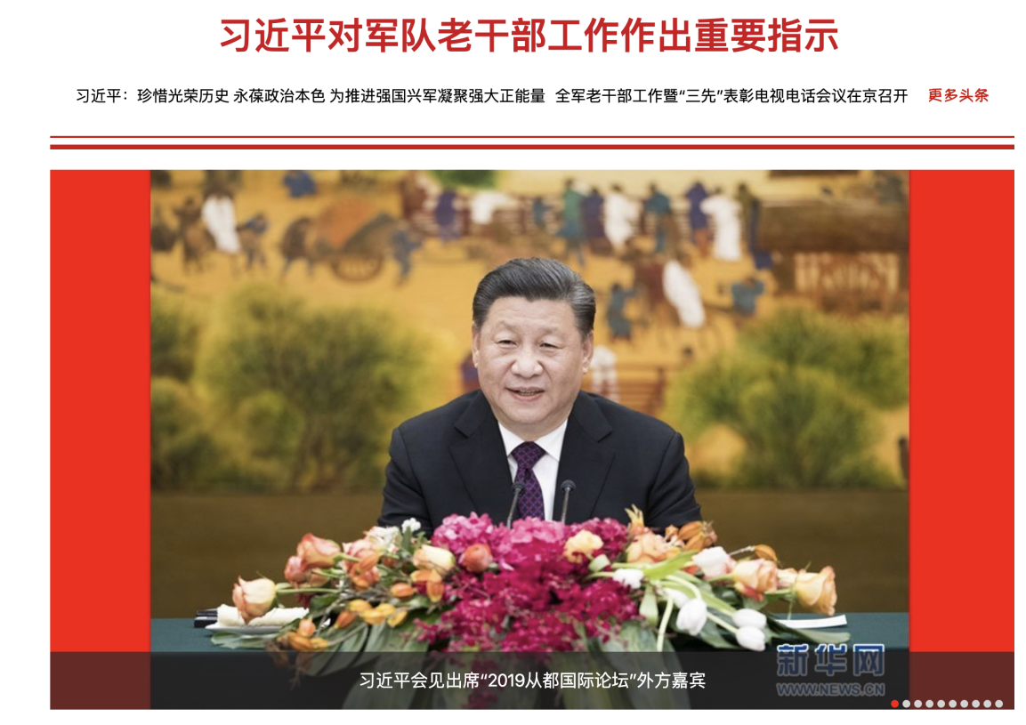

背景图片用江财的



下面一页开始放乱七八糟的，不属于二级菜单的块

|  |  |  |
| --- | --- | --- |
| 学习新思想 | 习近平文汇 | 红色中国 |
| 学习新理论 | 十九大时间 | 美丽中国 |
| 学习理论 | 强国新军 |
| 学习慕课 | 环球视野 |
| 学习文化 |
| 学习科学 |

比如：



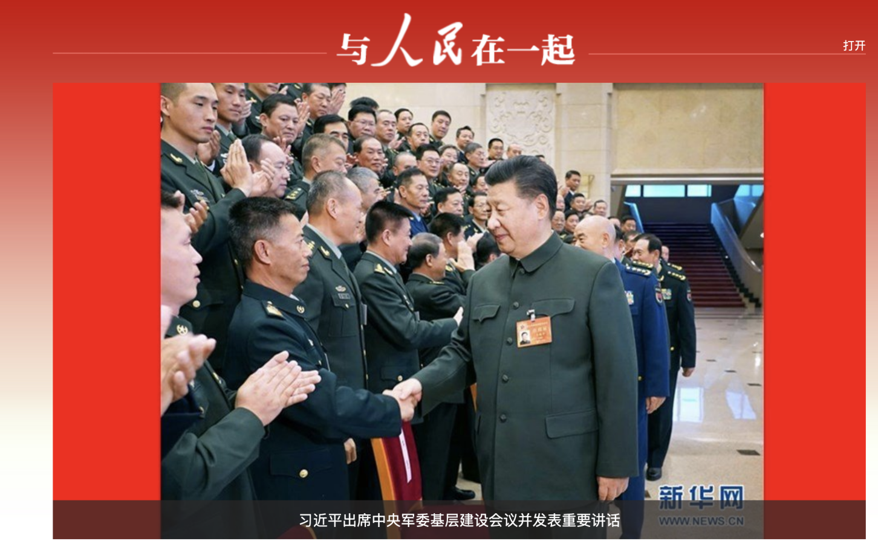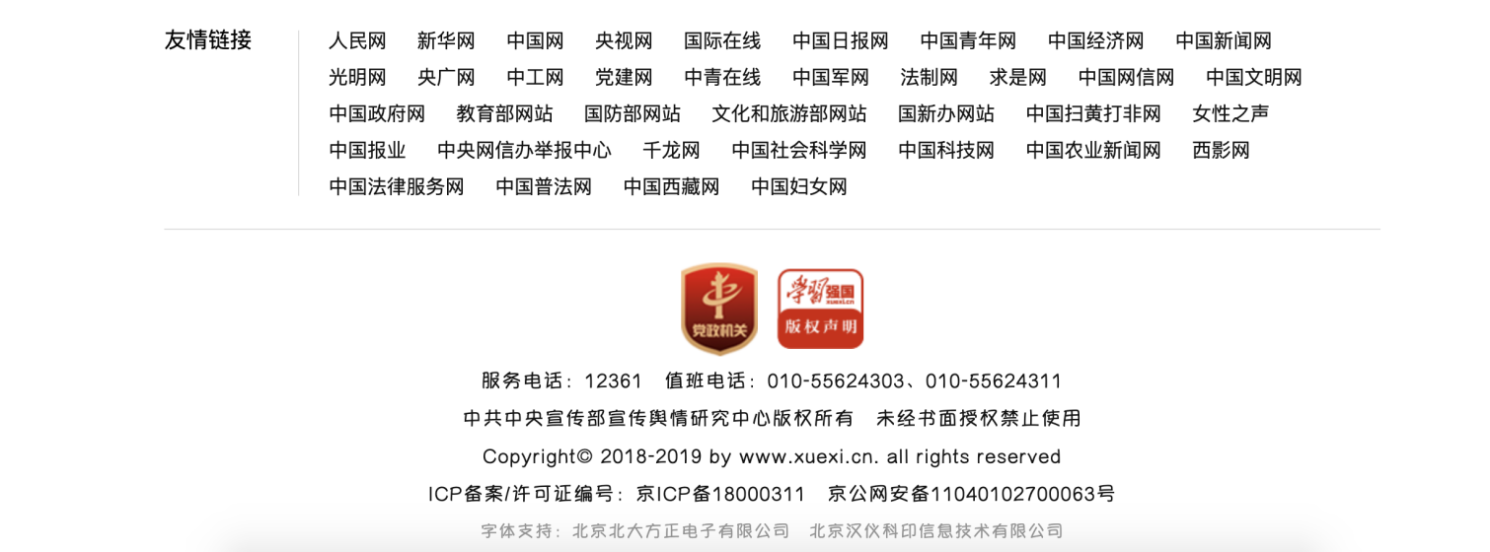

在他们旁边再放上我们做的这三个二级网页的入口，搞点花样

我们也做个这玩意，一直浮在屏幕右端。

# 学习中心：（和学习挨边的就往里塞）

和学习有关的块塞进去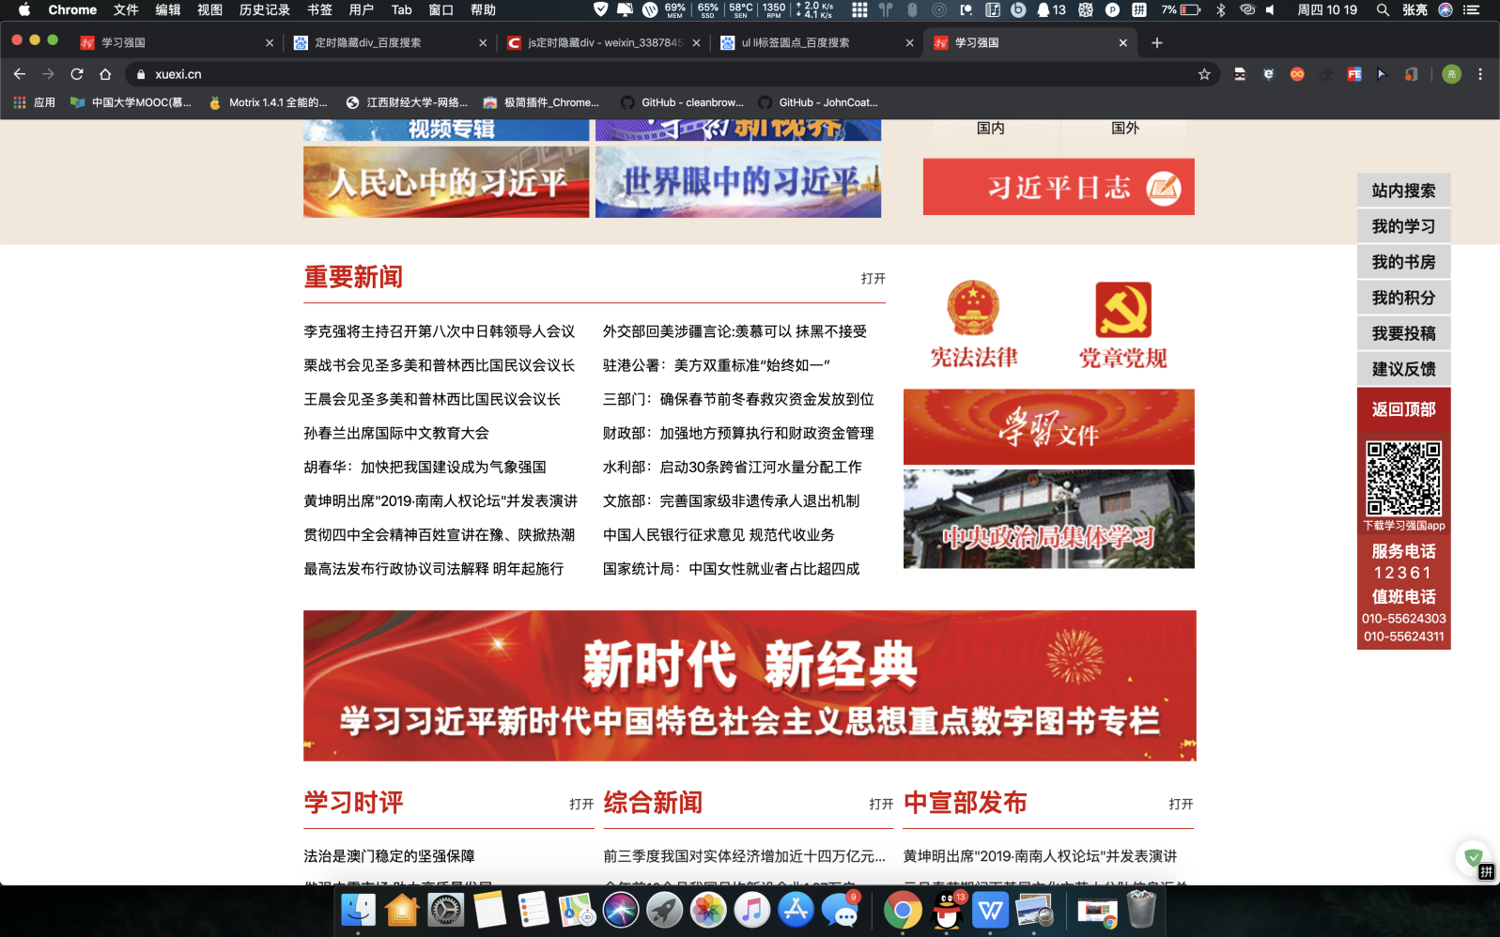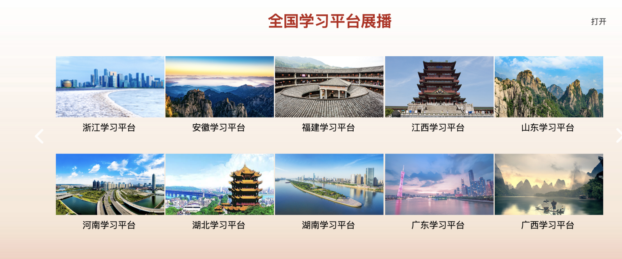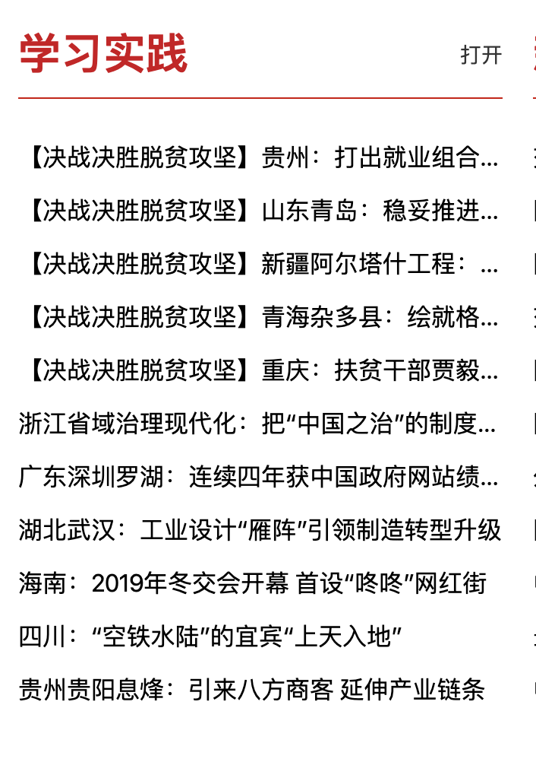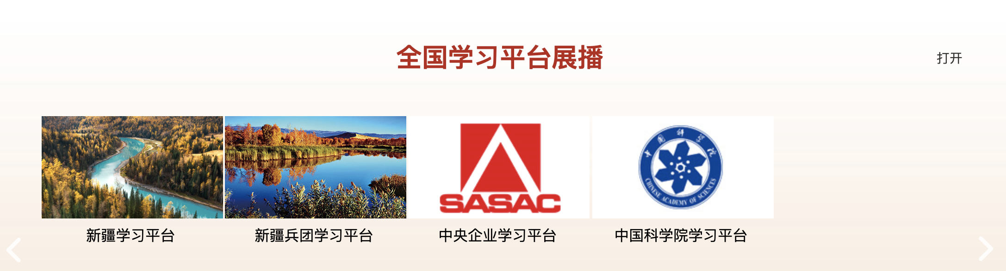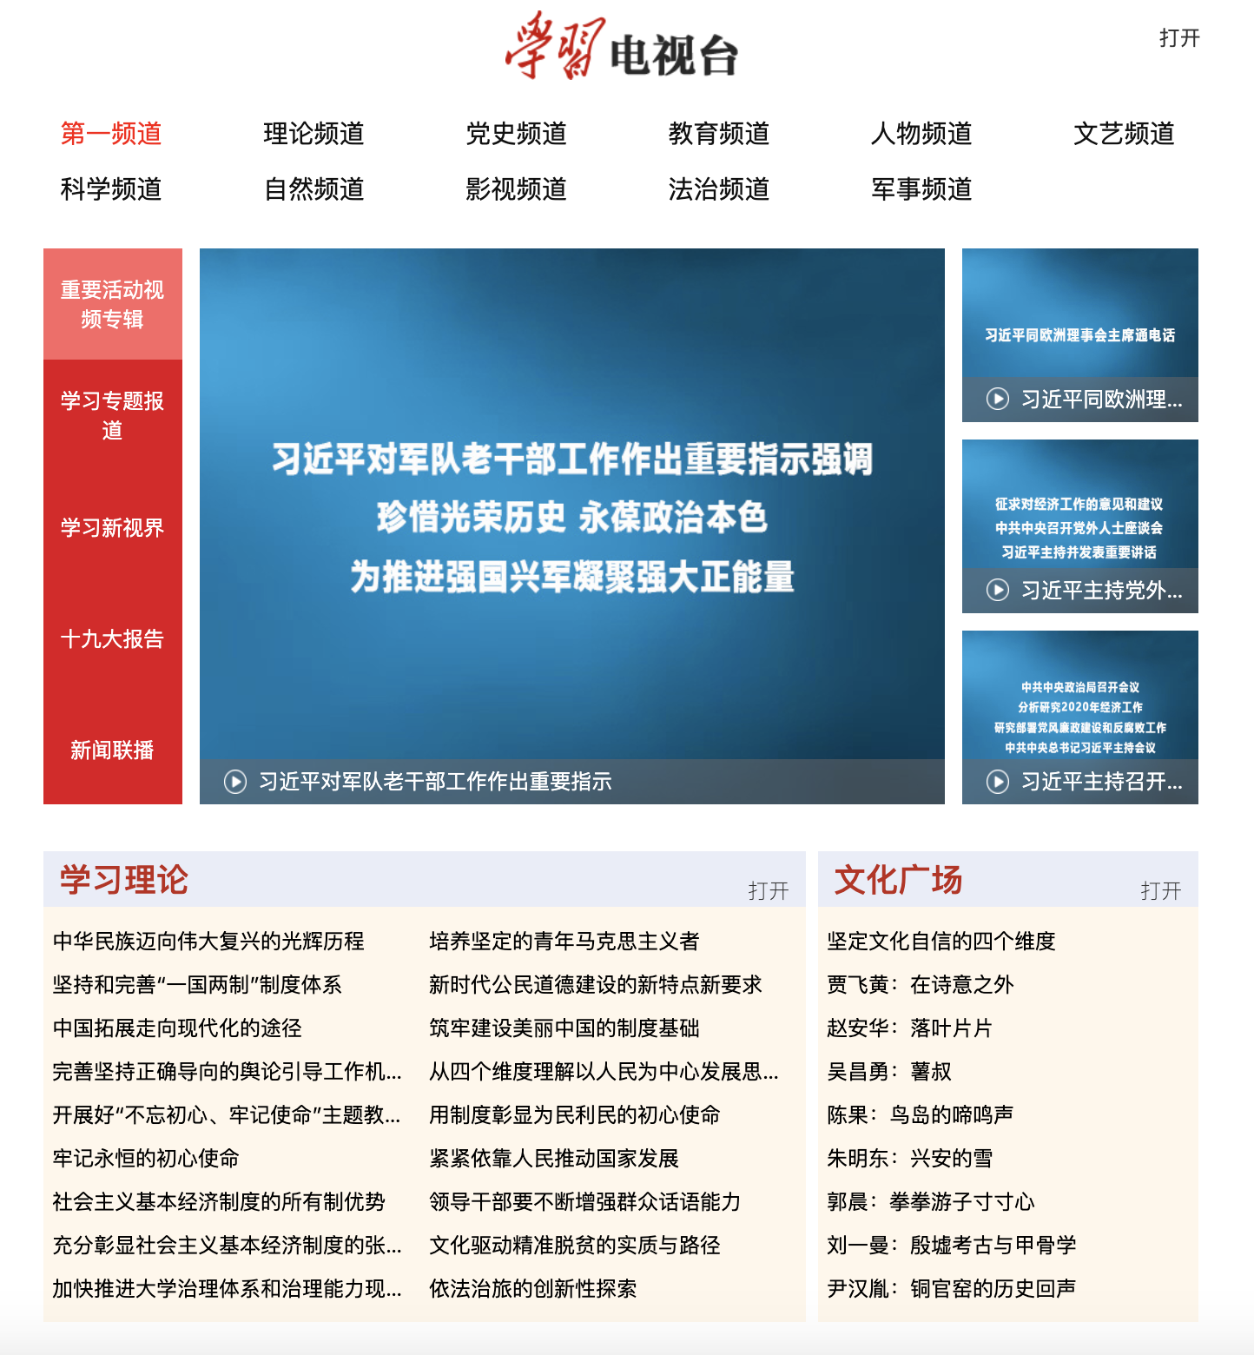



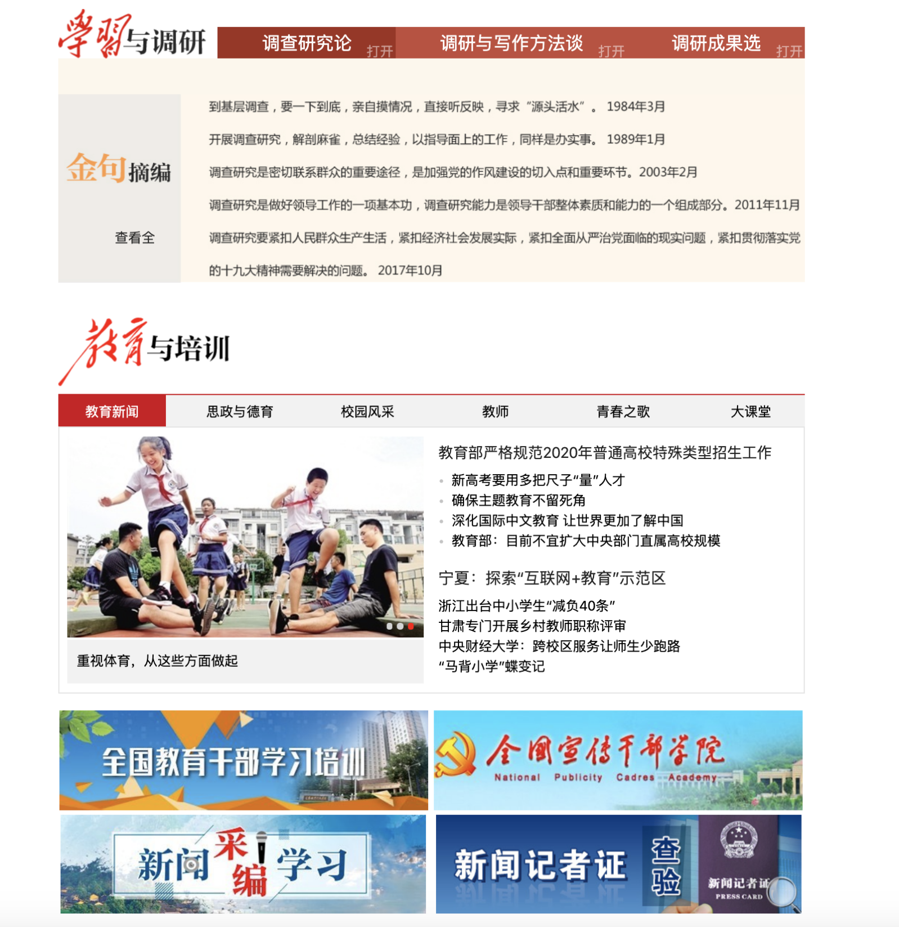

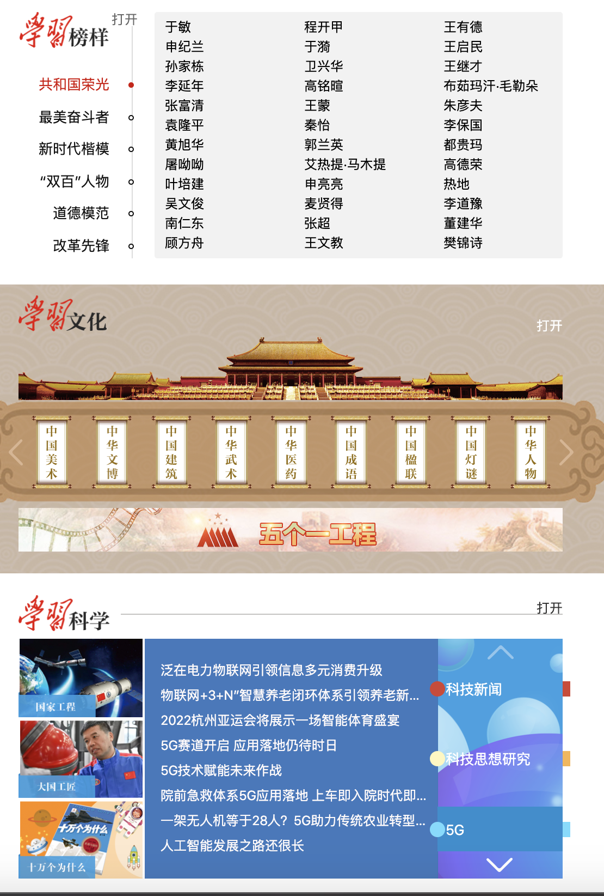

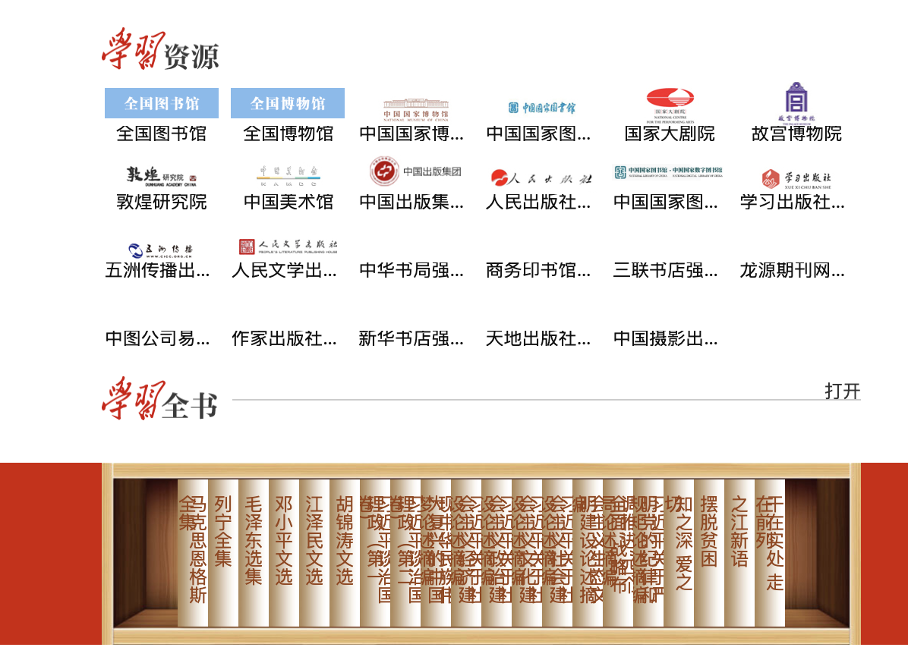

# 信息资源：（乱七八糟的就往这扔）

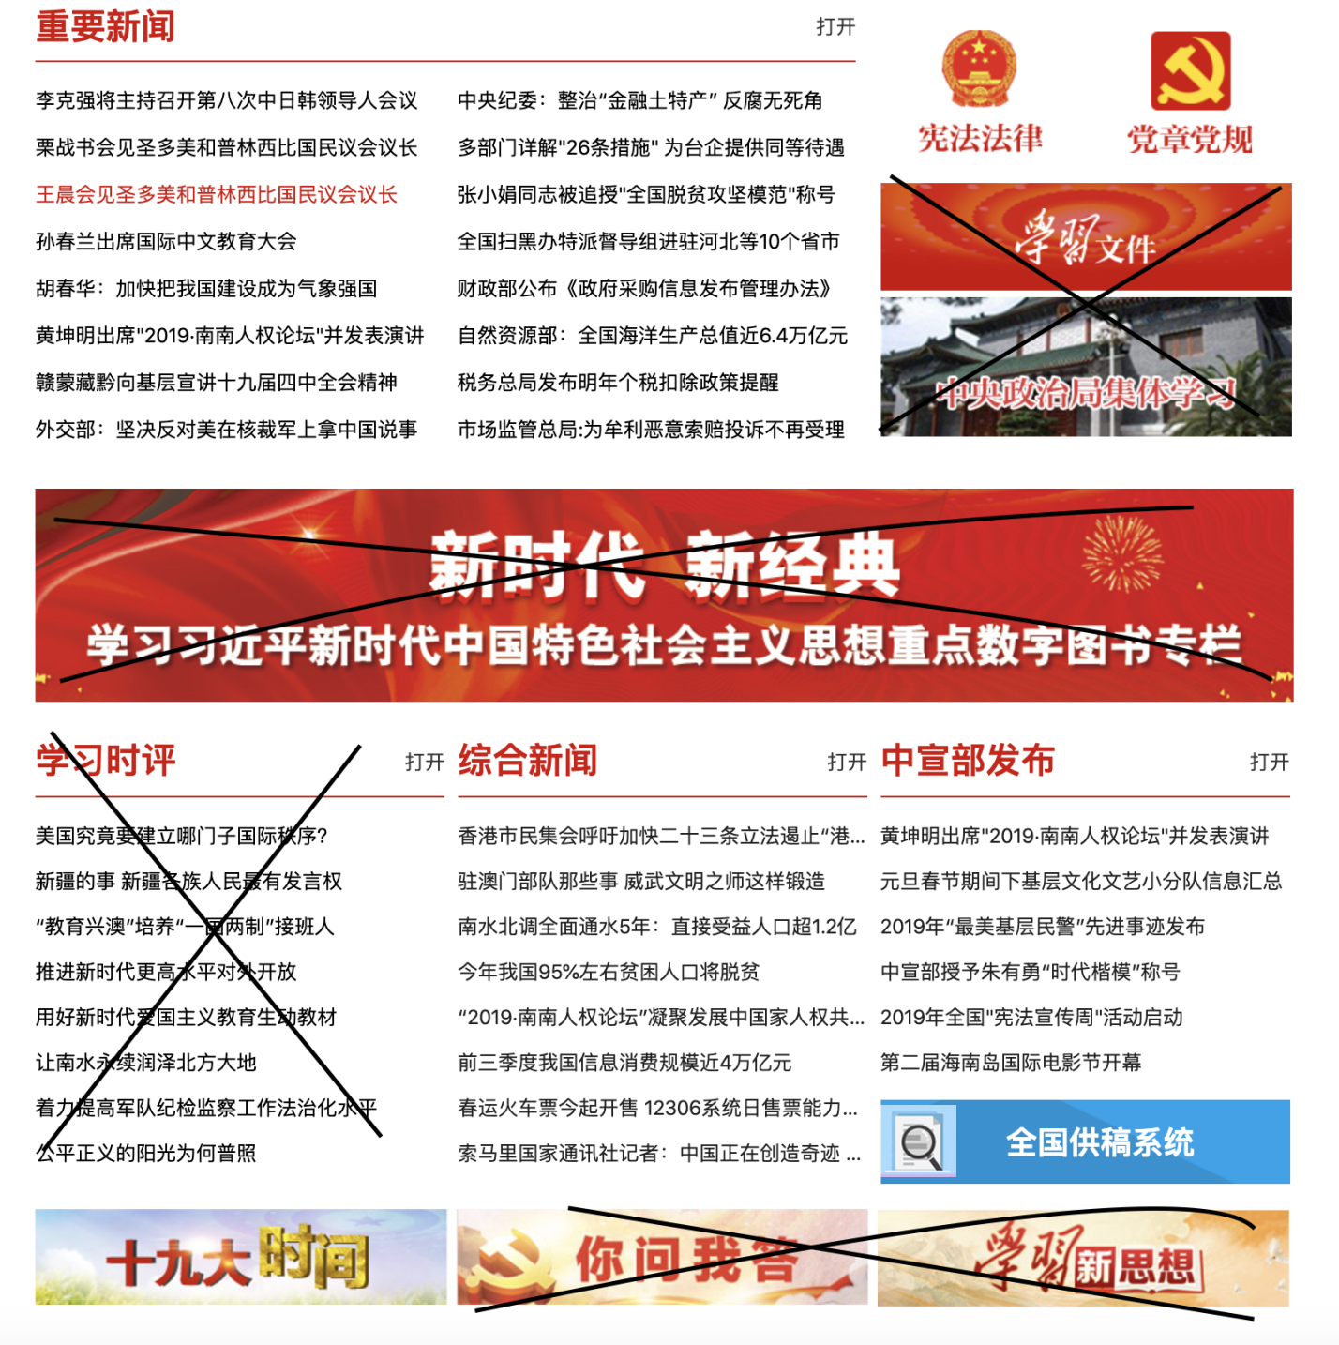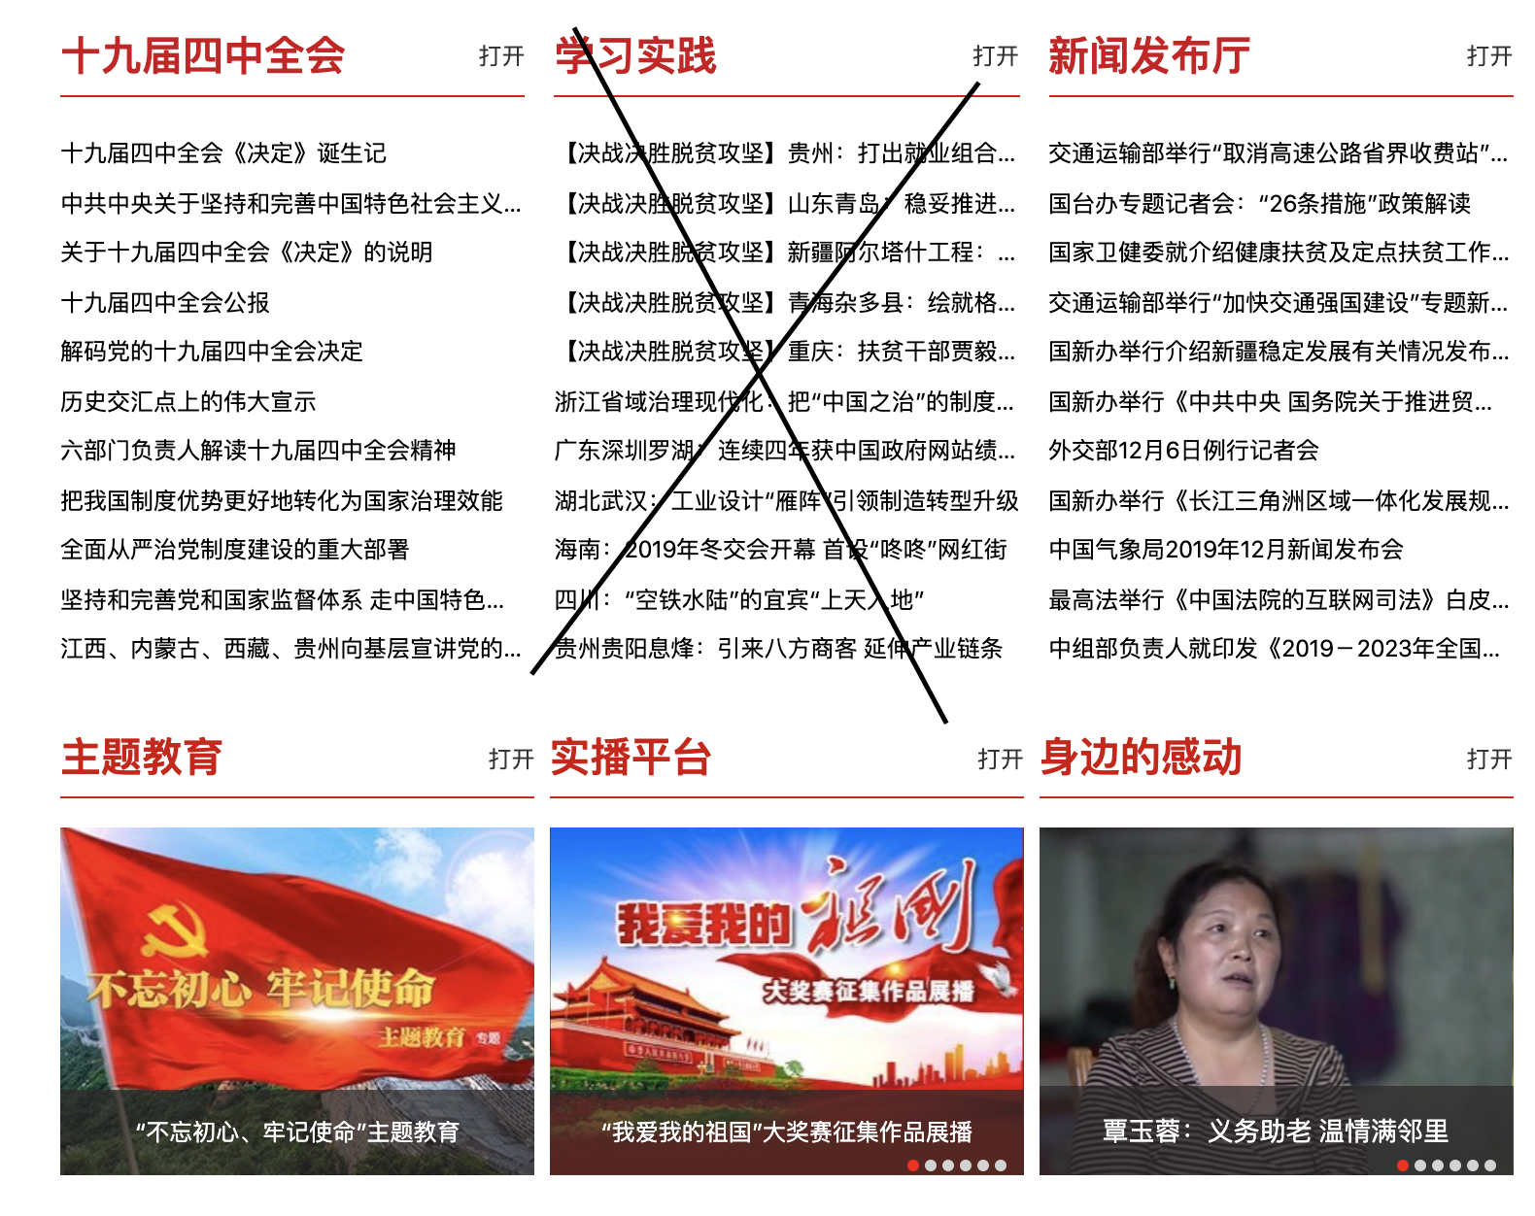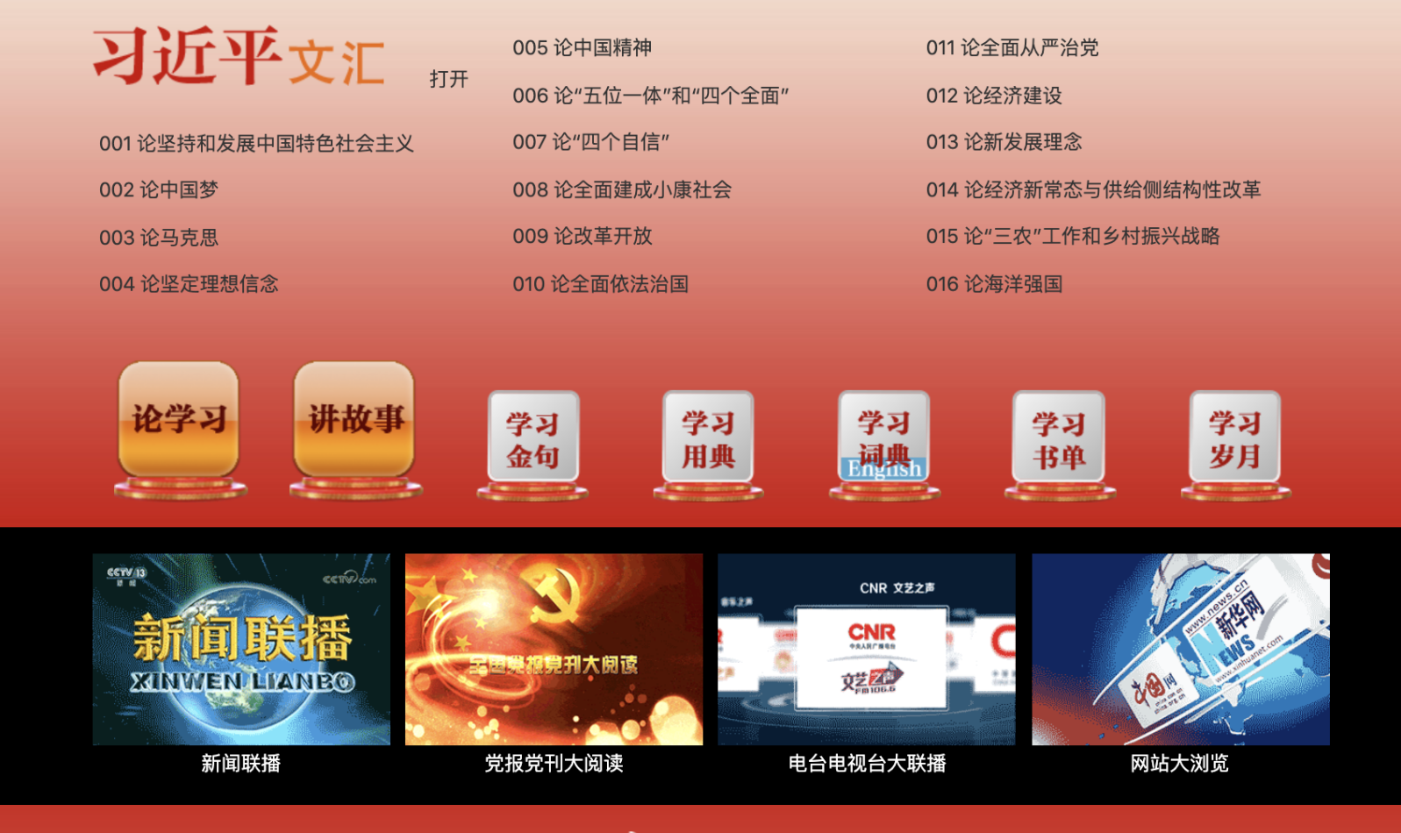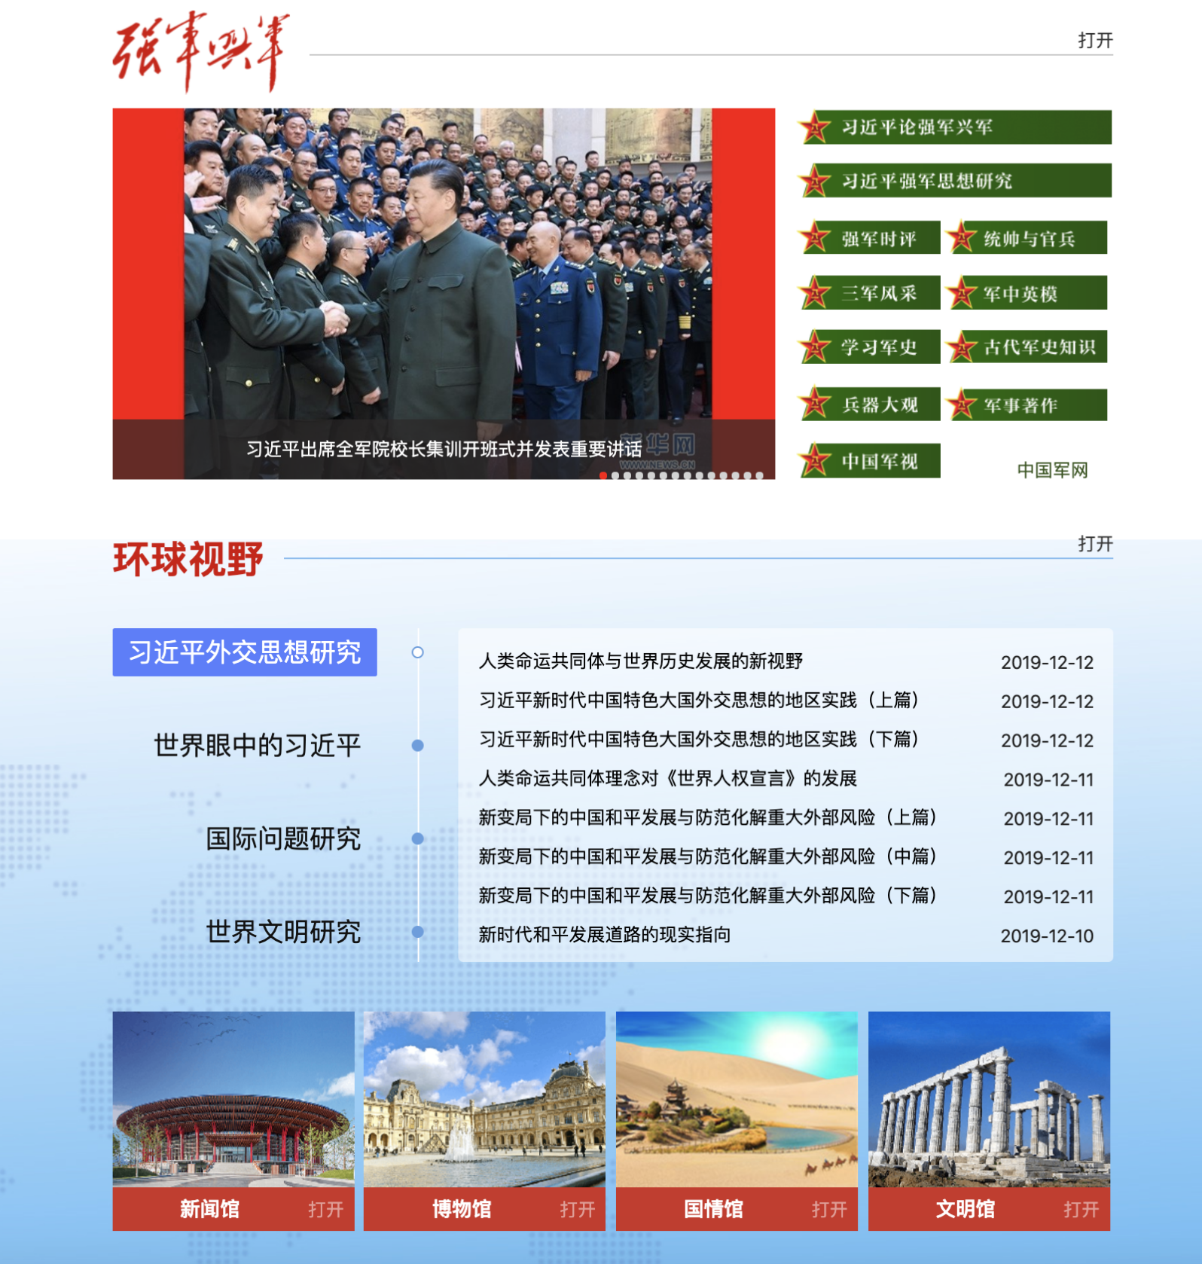

# 认识祖国：（硬生生造出来的，东西少我们自己搞）

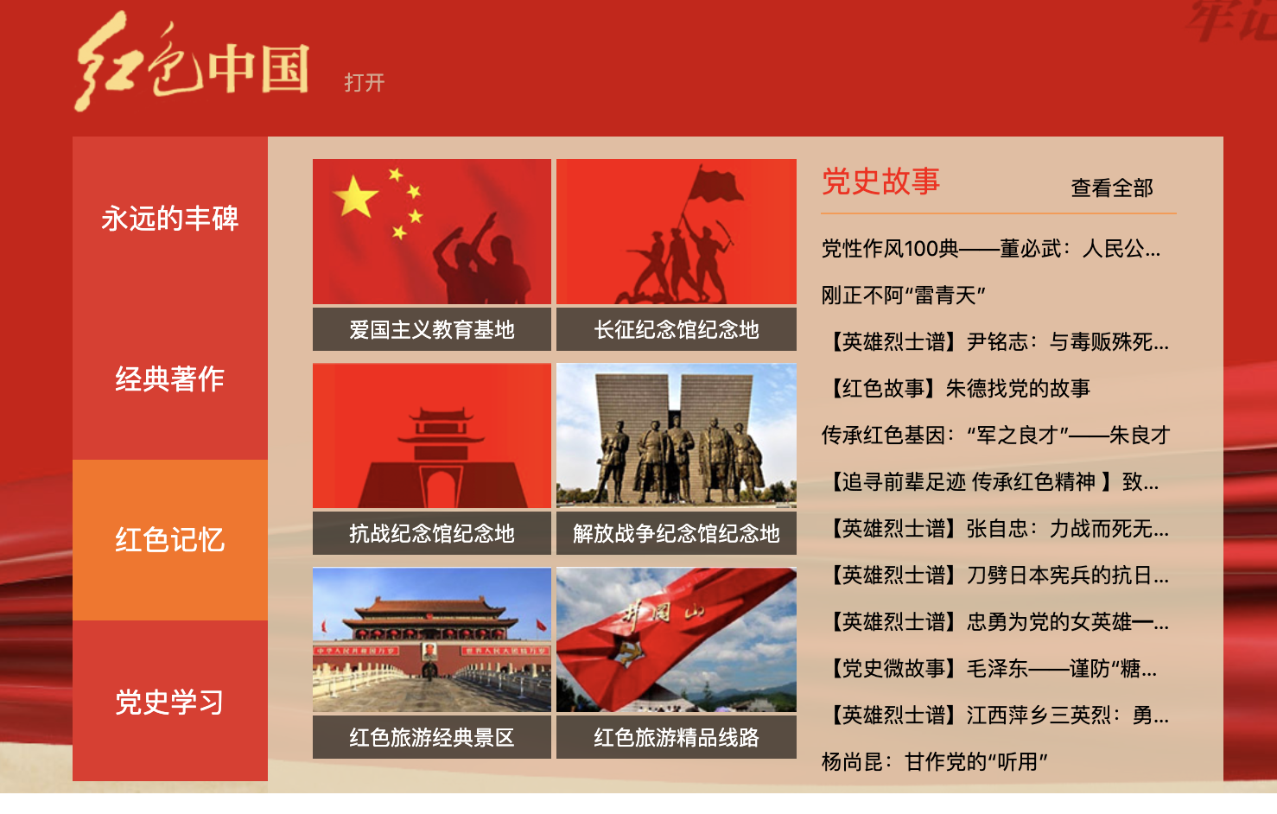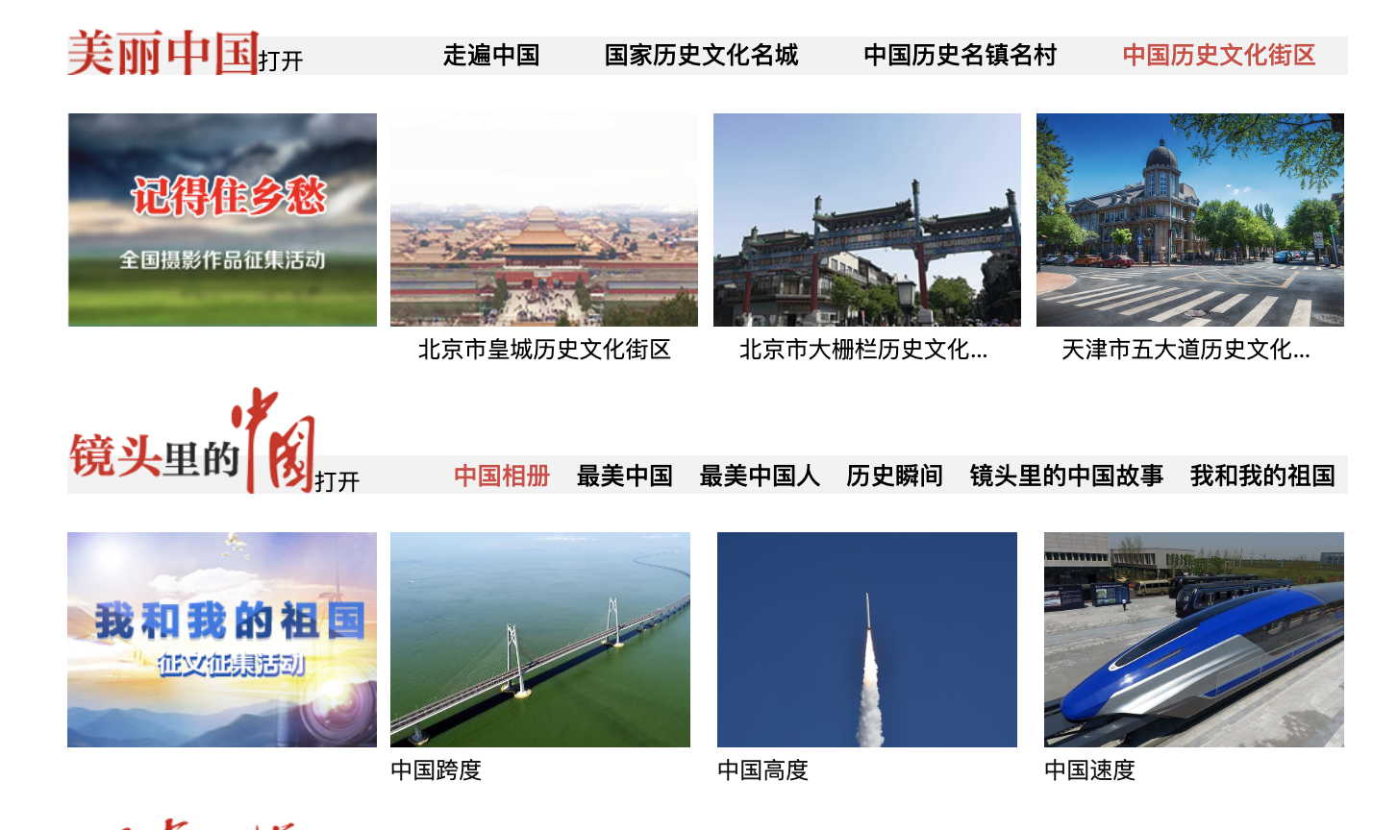

这些不是鼠标放在上面会出现对应的二级界面吗，，我们就不搞这个，全分出来，类似于下面

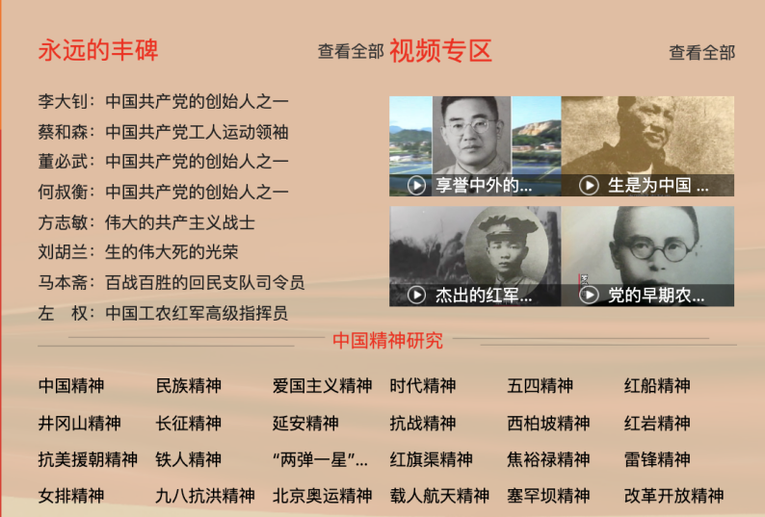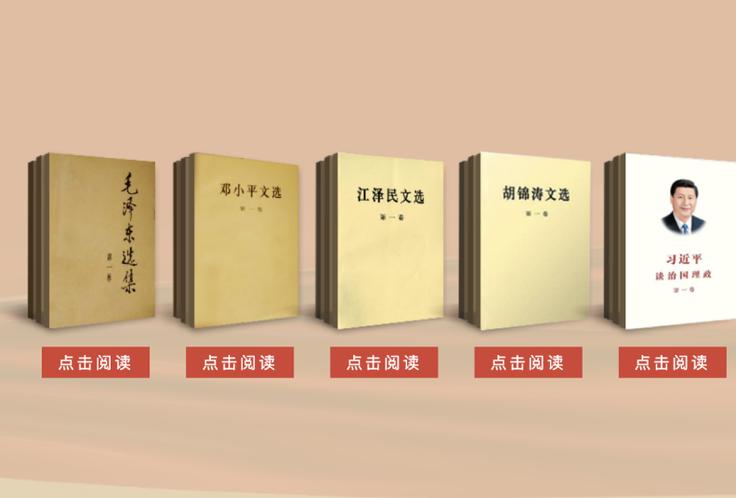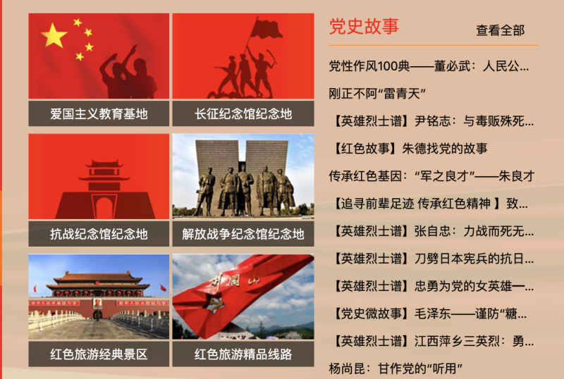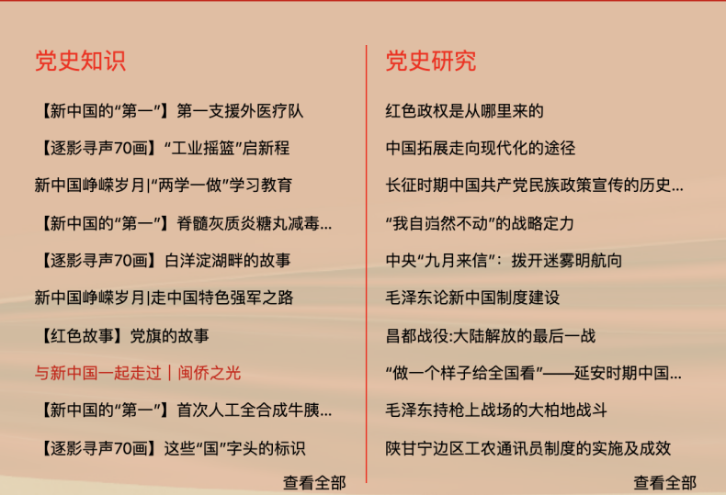

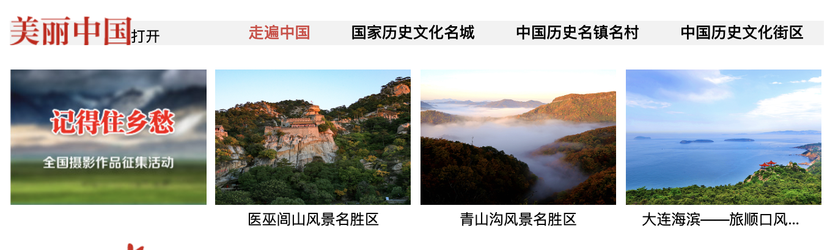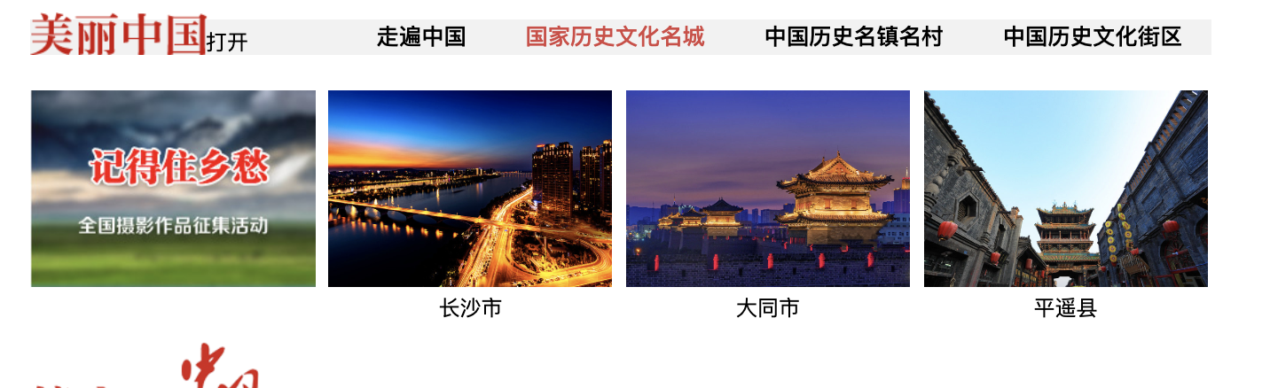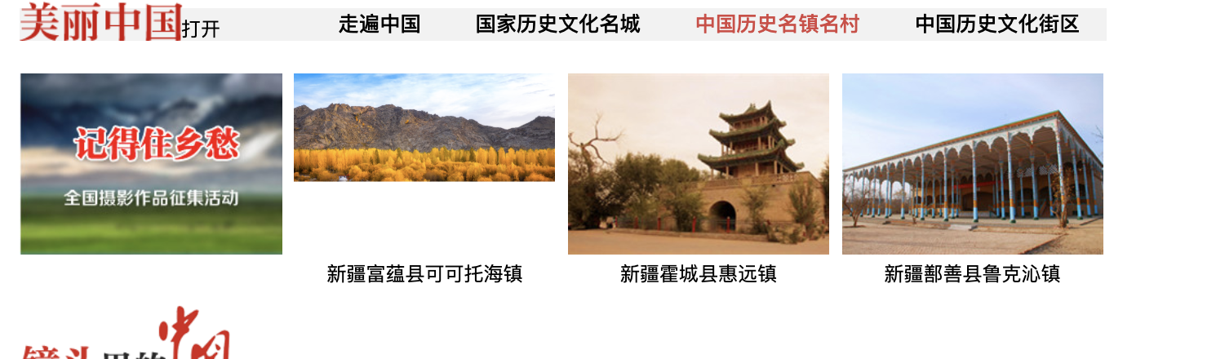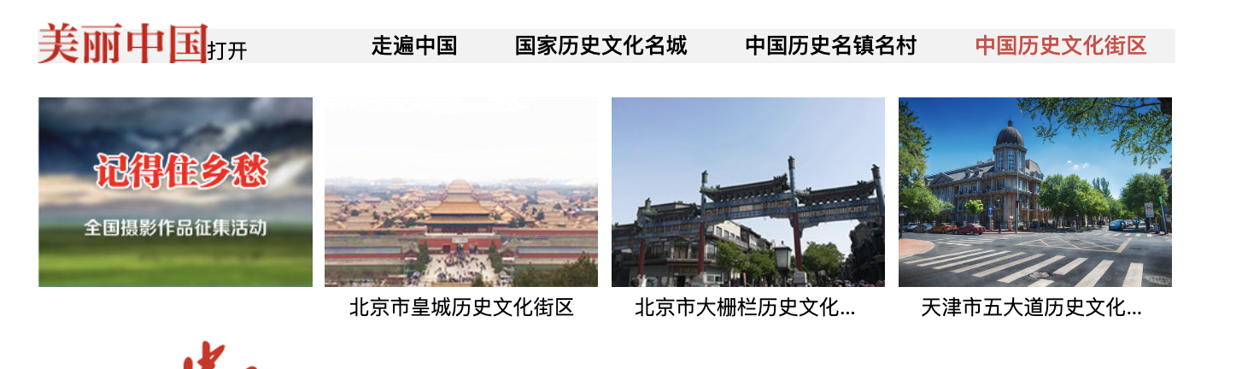

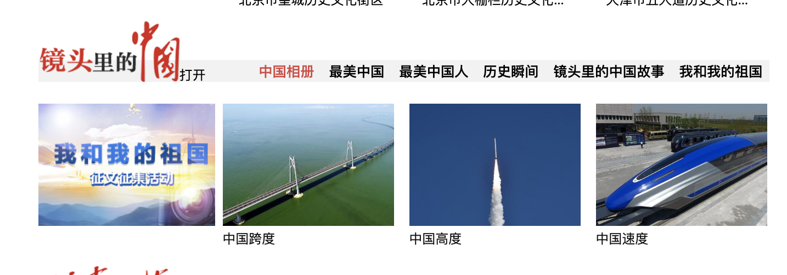

这样以来比较直观，而且解决了我们内容不够的问题。

主题有点单调，，我们还得加点啥进去，比如美丽中国纪录片的链接啥的。

一些要求：能不用position就不用，就算用了position，，那也别用top left那些，，用margin-left margin-top代替

放心去做，到时候你们的部分我会帮你们改好的，不会的百度/问我/问助教/抄官网代码（乱得要死，亏是个政府网站）

怎么设计，大概参考官网的，有思路就自己设计，没思路就照着官网的样子做。

我上面放的图片只是说这些东西可以放在这个网页，，具体顺序，怎么摆放，你们最好先写个大概的稿子，画个图啥的。再去从上往下慢慢来。

做网页呢，宽度100%的部分，先用一个大框框起来，在这个大框里去做小框，再在小框里做东西。

下面需要两边留白，且居中的，另做一个大盒子，同上，在这个大盒子里去做小盒子，再在小盒子里做东西。

元素的宽高，能定义就定义下。

一些比较规律的摆放就用表格，方便，比如官网这一部分

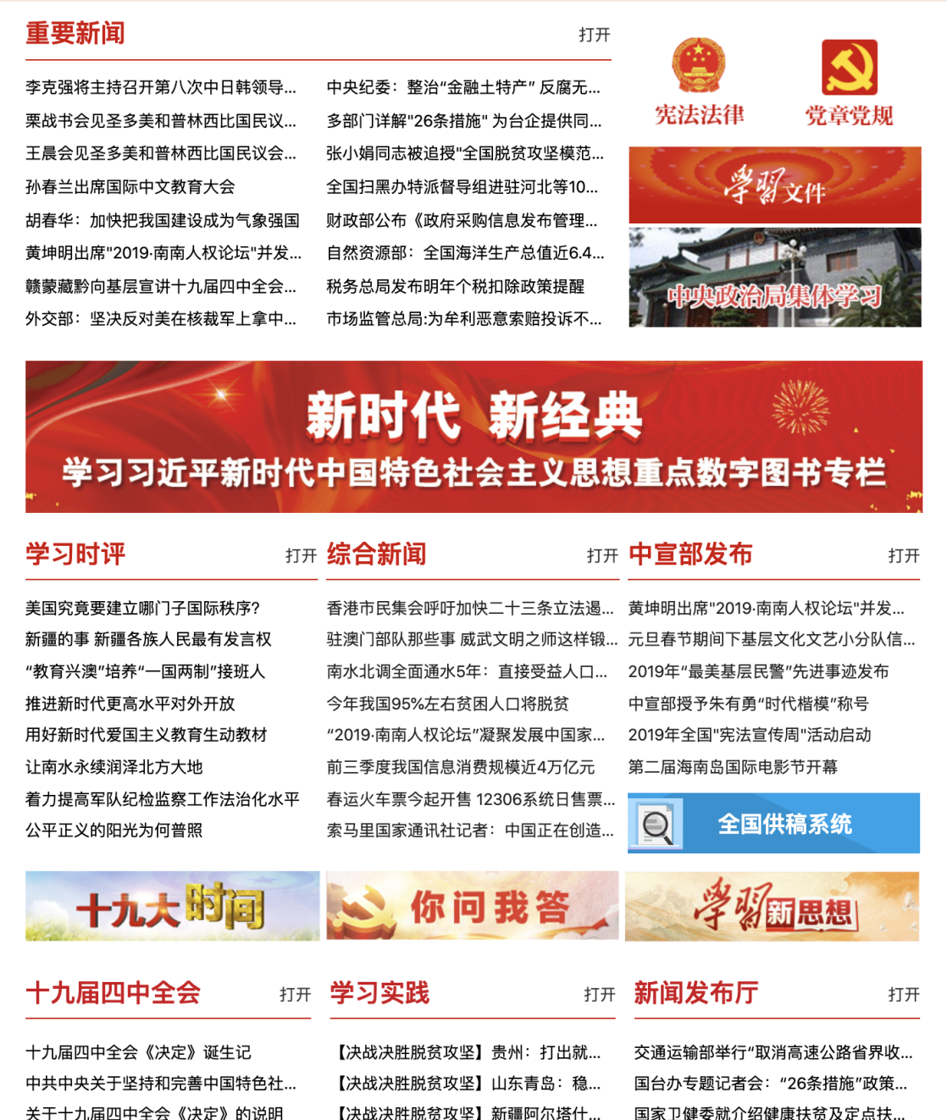

我觉得比加一个个小框方便的多。